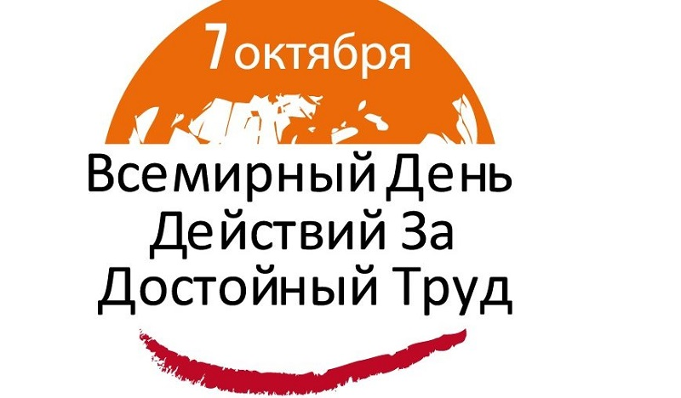

**В рамках подготовки к акции “За достойный труд!”**  Комитет Крымской республиканской организации Профсоюза работников народного образования и науки РФ проанализировал оперативную информацию из регионов после проведения тарификации педагогических кадров по новой системе оплаты труда. Исходя из  чего п**одготовил предложения по внесению изменений постановление Совета министров Республики Крым от 20 августа 2019 года «О внесении изменений в постановление Совета министров Республики Крым от 30.12.2014 №658» (далее – Постановление 451)**.  Данные  предложения  направлены**заместителю председателя  Совета министров Республики Крым Пашкуновой А. Н.,  министру образования, науки и молодёжи Гончаровой Н.Г.**

**Комитет Крымской республиканской организации Профсоюза предлагает внести следующий ряд корректировок:**

- Увеличить размер повышения должностных окладов за работу педагогических работников в специальных коррекционных классах (группах), для детей с ограниченными возможностями здоровья, в инклюзивных классах по индивидуальной программе, а также по программам индивидуального обучения на дому по адаптированным программам на основании медицинского заключения и установить его в размере 45% (приложение 4 Постановления №451);

- Внести изменения в приложение 9 «Положение о молодом специалисте» предусмотрев, что в случае, если статус молодого специалиста заканчивается у работника в течение учебного года, то его действие пролонгируется и, соответственно, осуществляются выплаты до окончания учебного года (до 31 августа);

- Внести изменения в пункт 4.12 в части разъяснения, что размер ежемесячной доплаты, установленной молодым специалистам в размере 5700 руб., не учитывается при установлении заработной платы за фактическую учебную нагрузку (не добавляется к должностному окладу при расчете заработной платы за фактическую нагрузку), а выплачивается один раз в месяц в виде доплаты в размере 5700 руб.;

- С целью мотивации педагогических работников для получения высшей квалификационной категории увеличить размер надбавки за высшую квалификационную категорию (приложение 7), а также осуществлять выплату с учетом нагрузки.

- Увеличить размер выплаты педагогическим работникам и научно-педагогическим работникам за выслугу лет (п. 6.2.3.1). Особенно это актуально по причине того, что после потери статуса молодого специалиста по прошествии 3-х лет, работник будет получать выплату за выслугу лет в размере всего 620 руб. Кроме того, целесообразно установить выплату за выслугу лет в процентном отношении от должностного оклада и с учетом нагрузки.

- Учесть при трактовке понятия стажа непрерывной работы (при установлении надбавки работникам за стаж непрерывной работы), прерывание стажа не по вине работника – переезд на новое место жительства жен военнослужащих и проч.;

- Ввести обязательную надбавку за масштаб управления руководителям образовательных организаций;

- Предусмотреть процент повышения оклада педагогическим работникам за работу, связанную с проверкой тетрадей для учителей географии, истории, ИЗО и технологии в размере 10% (приложение 4);

- Установить повышение должностных окладов за специфику работы воспитателям, работающих в группах комбинированной направленности в размере 15%.

- С целью привлечения детей в спорт и мотивации учителей физкультуры установить повышение должностных окладов за специфику работы учителям физкультуры за внеклассную работу по физкультуре в части подготовки учащихся к спортивным соревнованиям муниципального и республиканского уровня в размере 10%.

- В связи с уменьшением должностных окладов, установить повышение должностных окладов за специфику работы педагогам–организаторам, педагогам-психологам, педагогам дополнительного образования в размере 15%.